Управление образования Администрации Сосновского муниципального района
МБОУ Виткуловская средняя общеобразовательная школа.

Юный исследователь
Раздел «Я познаю мир»
Секция «Экология животных»
Номинация «Учебно-исследовательские работы»
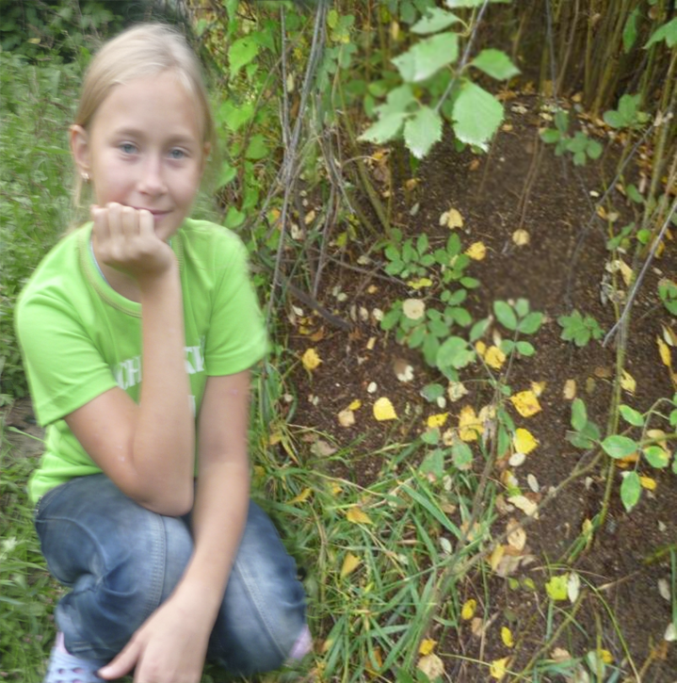
« Муравьи-друзья или враги?»

Работу выполнила:

Киселева Валерия,
ученица 4 класса(11 лет)
Руководитель:
Лаптева Светлана Викторовна,
Учитель начальных классов
(первая категория)

с. Виткулово
2013г.

Цели исследования:
- Изучение жизни рыжих лесных муравьев.
- Влияние муравьев на экологическую обстановку в лесу.

Задачи исследования:
♦ Изучить литературу о муравьях и их разновидностях.
♦ Изучить поведение муравьев в их лесных домиках-муравейниках методом наблюдения.
♦ Научиться представлять результаты поиска и обобщения информации в различных видах (реферат, фотоотчет, презентация).
♦ Повышение творческой, познавательной активности и учебной мотивации.

Гипотеза: Муравьи играют большую роль в улучшении экологического состояния лесного сообщества.

Актуальность темы:
Сейчас очень много говорят о проблемах загрязнения окружающей среды, о применении огромного количества химических веществ . На фоне повсеместного загрязнения среды очень актуальным становится вопрос об уменьшении применения химикатов , о широком применении биологических способов борьбы с вредителями растений. Муравьи как санитары леса выходят в этом случае на передний план.

Объект исследования:
Рыжие лесные муравьи .

Предмет исследования:
Жилище муравьев.

Методы исследования:
~ Наблюдение за жизнью муравьев в лесных муравейниках
~Изучение литературы и обобщение полученной информации;
Содержание:
- Введение.
- Основная часть.
1. Обзор по теме «Кто они, рыжие лесные муравьи?»
2.Практическая часть работы: Наблюдения за жизнедеятельностью муравейника.
III. Заключение:
О пользе муравьев в природном сообществе.
YI. Список используемой литературы.

Муравьи живут семьёй. Лес шумел своей листвою.
Как их много, ой-ёй-ёй! Осень - чудная пора.
Дом в лесу стоит средь ёлок. Собирайся, детвора,
Из сухой травы, иголок, В лес по ягоды, грибочки,
Мелких сучьев и земли. Обходи кусты и кочки.
Всё, что притащить смогли. Муравейник не ломай.
Этот сказочный бугор От беды оберегай.
Заселил сосновый бор.
Муравьишки, есть- солдаты.
Очень смелые ребята.
Дом отважно защищают,
И врагов не подпускают
Есть рабочие, трудяги.
Устают они, бедняги.
Целый день они в работе,
О жилье своём в заботе.
Входы-выходы копают,
Из гнезда сор убирают.
Корм приносят про запас.
Прячут на зиму припас
Яйца самочки отложат,
В гнёзда аккуратно сложат.
Выведут из них детишек,
Рыжих, бойких муравьишек.
Муравьи в лесу полезны –
Сберегают от болезней.
Вредных мошек поглощают,
Тем деревья защищают.
Чтобы летом и весною,
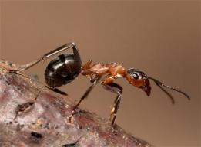
1.Кто они, рыжие лесные муравьи?

Мы с родителями часто ходим в лес. Там я вижу огромные кучи, по которым быстро носятся маленькие насекомые - муравьи. Кто они, рыжие лесные муравьи? Как они живут? Мне захотелось узнать об этих обитателях нашего края.
Изучив много литературы, я узнала, что в настоящее время известно около 6 тысяч видов муравьёв, в действительности их существует в природе больше. В России обитает примерно 125 видов муравьёв, из них самый обычный – рыжий лесной муравей, который населяет всю лесную зону. Живут они в основном в хвойных и смешанных лесах. Рыжие лесные муравьи - это членистоногие насекомые, перепончатые, распространены в лесной зоне Европы и Западной Сибири. Размер взрослой рабочей особи 4-9 мм., крылатых форм «самцов и самок» 9-11 мм. Окраска головы и задней части брюшко- тёмная, груди стебелька и сочленений - рыжая. На конце брюшка находится аппарат для выбрызгивания едкого секрета – муравьиной кислоты.
Есть несколько видов муравьев, которые занимаются воровством и рабовладением. Муравьи-воры живут преимущественно под муравейниками, они маленькие и поэтому делают узенькие ходы, в которые не могут залезть большие муравьи, и питаются личинками и куколками хозяев.
Каждая семья муравьев имеет свою территорию, куда не допускает чужих себе подобных существ. Здесь муравьи образуют тропинки и постоянно наводят на них порядок. Общая длина этих тропинок составляет около километра, а протяжность дорог в середине гнезда временами превышает семь километров. Иногда между муравьями происходят войны. Более слабые убегают, забрав с собой личинки. Вне муравейника никому ничего не угрожает. Грабители захватывают личинки в середине гнезда. Из пленных завоеватели выращивают «рабов», которые потом воспитывают детей агрессоров, следят за чистотой в помещении, добывают пищу. Из 15 тысяч видов муравьев захватчиков насчитывается три тысячи.

2.Наблюдения за жизнедеятельностью муравейника.

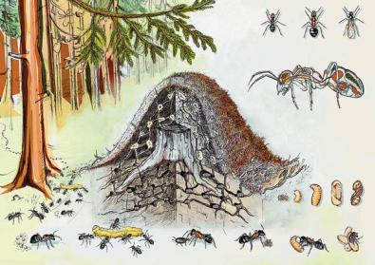
Живут муравьи большими семьями не только в характерных постройках муравейниках, но и в стволах деревьев, под землёй. Но не все знают, что это верхний этаж муравейника. Главная его часть уходит глубоко под землю.
Свои наблюдения я проводила в солнечную и пасмурную дождливую погоду.
Перед дождём муравьи закрывают входы – выходы, а в хорошую погоду выносят иногда погреть свои белые яички. На самом деле это не яйца, а куколки, из которых выходят взрослые муравьи. Из яиц, которые откладывает самка, вылупляются изогнутые белые личинки, похожие на червяков. Рабочие муравьи кормят их питательной массой, потом личинки превращаются в куколок. Куколка лежит в коконе и очень похожа на взрослого муравья, только она белая и неподвижная. Затем из куколки вылупляется или рабочий муравей – недоразвитая самка, или крылатые самцы и самки. Век крылатых самцов недолог. Поднимутся они в воздух блестящим роем, а потом спустятся на землю и погибнут.
А самки сбрасывают крылья и до конца жизни поселяются в глубине муравейника, откладывают яички.
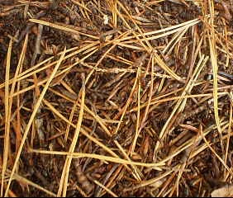
В лесу мы нашли несколько муравейников, находящихся под охраной местного лесничества.
Внимательно рассмотрев муравейник, я увидела, что он состоит из хвоинок, мелких веточек, кусочков коры и растительного мусора. На первый взгляд, кажется, что весь этот мусор набросан беспорядочно. Рабочие муравьи делают всю работу в муравейнике: строят, запасают пищу, защищают. У некоторых муравьёв есть «солдаты»- более крупные муравьи.
У рыжих муравьёв пожилые мудрецы трудятся наверху своего домика в качестве наблюдателя. Хранителями информации в муравейнике выступают старые муравьи.
Оказывается, муравьи быстрее всех насекомых обучаются находить правильную дорогу в лабиринте. В этом им помогает муравьиная кислота, которой они также пользуются для обороны и наступления. Если молодая муравьиная самка из-за неопытности основывает муравейник в сыром грунте, его сообразительные обитатели строят тропинку из хвои, чтобы не замочить лапки.

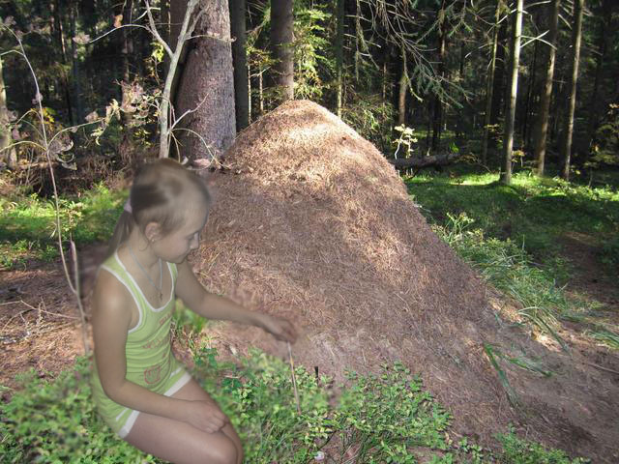
Если посадить на руку муравья, то через несколько секунд почувствуешь жжение кожи. Муравей выпустил для обороны муравьиную кислоту. Если молодая муравьиная самка из-за неопытности основывает муравейник в сыром грунте, его сообразительные обитатели строят тропинку из хвои, чтобы не замочить лапки. Эти насекомые любят не только работать, но и отдыхать. Спят муравьи приблизительно три часа, забравшись в углубление в грунте и тесно прижав конечности к туловищу. Проснувшись, они потягиваются и зевают словно люди.
Если пинцетом отобрать у них корм и складывать в одном месте в течение определённого времени, то результаты покажут, что муравьи тащат в гнездо главным образом гусениц сосновой совки, личинок пилильщиков, различных жуков и бабочек, относящихся к вредителям леса.
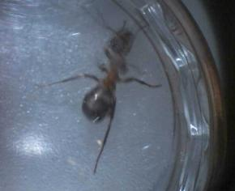
Я решила взять рыжего лесного муравья и рассмотреть его в цифровой микроскоп.
Выяснилось, что у него 6 ног, с помощью которых муравей быстро передвигается.

3.Выводы. Польза муравьев.
Лесные рыжие муравьи приносят пользу человеку, помогая ему уничтожать опасных вредителей древесных насаждений. В этом нетрудно убедиться, если провести очень простой опыт. Наблюдая за муравейником, можно сразу заметить, что от него идут во все стороны дорожки, по которым снуют муравьи одни бегают от гнезда в поиске корма, а другие возвращаются с добычей. Кроме того, они уничтожают слизней, повреждающих листву деревьев. А ещё эти труженики разносят семена трав и цветов. Роя подземные ходы, они рыхлят почву, перемешивают её, обогащая органическими удобрениями. Они вместо дождевых червей преобразуют почву. Рыжий лесной муравей съедает много насекомых, вредных для леса. Вокруг муравейника деревья более зеленые и более высокие, потому что муравьи оберегают их от вредителей. За день гнездо муравьев уничтожает до 100 тысяч вредных насекомых. Присутствие в лесу муравьев – залог его здоровья, развития флоры и фауны.
Муравьев издавна считают мудрецами. В Киргизии много лет тому назад человек, который задумал доброе дело, шел ночевать к муравейнику – это сулило удачу.
Некоторые люди иногда ворошат муравейники палками, нарушая при этом нормальную жизнь муравьёв. Таким образом, лес лишается самых надёжных защитников.
Муравьи очень полезные насекомые. Оберегая муравейники, мы сохраняем наши леса!

YI. Используемая литература:

1. Лес и окружающая среда. Молчанов А.А. Наука. 1968 год.
2 . Суворова П. И. Насекомые- друзья и враги. Просвещение. 1979 г.
3. Лесная энтомология. Воронцов А. И. Высшая школа. 1975 год.
4. Стихи про муравья. Новикова Р.

